PROJET DIDACTIQUE

École: Școala Gimnazială Mănești
Date:
Classe: IV-ème (L1)
Niveau: A1
Unité: ″Toute une histoire!″
Sujet: Parler de ses loisirs
Type de leçon: Enseignement/Apprentissage
Professeur: Niță Oana

Compétences générales:
1. La réception des messages oraux simples
2. L’expression orale en situations de communication courante

Compétences spécifiques:
1.1. Identifier des détails des messages simples prononcés distinctement et lentement dans des contextes connus / prévisibles
1.3. Manifester l’intérêt pour comprendre des détails d’une variété de messages oraux prononcés distinctement et lentement
2.1. Demander et donner des informations concernant les loisirs.

Compétences dérivées
1.1.1. Repérer au moins trois mots du vocabulaire thématique dans le document audio proposé;
1.3.2. Identifier le loisir correspondant pour au moins sept images /situations présentées;
2.1.4. Construire au moins un court dialogue concernant les loisirs, en utilisant des verbes pour exprimer des préférences.

Méthodes et procédés: la conversation, l’explication, la lecture, l’écoute, l’observation, le jeu didactique, l’exercice.

Moyens et matériels: le vidéoprojecteur, l’ordinateur portable, le flip-charte, le tableau noir, des images, des fiches de travail.

Formes d’activité:
- activité individuelle: le travail sur les cahiers, au tableau noir et sur les fiches;
- activité frontale;
- activité en paires: les dialogues

L’évaluation:
a) évaluation de l’activité collective (par des remarques)
b) évaluation de l’activité individuelle (par des qualificatifs)

Durée : 45 minutes
SCÉNARIO DIDACTIQUE

Étapes de la leçon | L’activité du professeur | L’activité des élèves | Méthodes/  procédés / Formes d’activités | Observation
1. La mise en train (1’) | Le professeur salue les élèves, il fait l’appel et il porte une conversation introductive. | Les élèves saluent, ils répondent aux questions du professeur. Ils se préparent pour la classe de français. | Conversation
2. Le contrôle du devoir et la vérification de l’acquis antérieur (5’) | Le professeur demande aux élèves quel est le titre de la leçon qu’ils ont eu à préparer et quel a été leur devoir. Il corrige les fautes et il fait les appréciations nécessaires. | L’élève nommé dit le titre de la leçon (Toute une histoire !) et le devoir qu’ils ont eu à préparer (Une fiche de travail avec deux exercices concernant quelques personnages de la littérature pour les enfants*).  Quelques élèves lisent le devoir. | Lecture  Explication  Activité frontale | *Pour les élèves en difficulté d’apprentissage le professeur a proposé seulement l’exercice nr. 1: Associez les mots aux images correspondantes.
3. Le passage aux nouvelles connaissances (3’) | L’enseignant propose aux élèves d’écouter un document audiovisuel.  French Animated Dialogue 02 - Les loisirs - YouTube  Ensuite il pose les questions suivantes:  - Qui prend l’interview ?  - Avec qui parle-t-elle ?  - Quel est le sujet de l’enquête ? | Les élèves répondent aux questions posées. | Document audiovisuel  Activité frontale
4. L’acquisition de nouvelles connaissances (20’) | Le professeur écrit au tableau noir le titre de la leçon et il présente les objectifs.  Ensuite il prie les élèves d’écouter la deuxième fois le document pour résoudre la tâche de travail suivante:  - Cochez sur la fiche les loisirs entendus*. (Annexe 1)  Le professeur présente une autre activité:  - Associez les mots aux images correspondantes. (Annexe 3)  Ensuite, le professeur expose au tableau un schéma théorique (verbes utilisés pour exprimer les préférences concernant les loisirs). (Annexe 4) | Les élèves prennent des notes.  Les élèves écoutent la deuxième fois le document et ils cochent sur la fiche les loisirs entendus.  Les élèves viennent à tour de rôle au tableau pour associer le vocabulaire aux images correspondantes.  Les élèves prennent des notes. | Conversation  Observation  L’écoute  L’apprentissage par la découverte  Activité individuelle | *Les élèves en difficulté d’apprentissage vont recevoir aussi la transcription du document audio. (Annexe 2)
5. La fixation des connaissances  acquises  (10’) | L’enseignant présente aux élèves les activités suivantes et il leur distribue une fiche de travail. (Annexe 5)  - Devinez le loisir de chaque personne !  - Complétez avec les formes correctes du verbe "préférer".  - Et toi ? Quel est ton loisir préféré ? | Les élèves viennent à tour de rôle devant la classe, ils lisent les devinettes et ils identifient le loisir. Ils notent aussi sur leurs fiches.  Les élèves viennent à tour de rôle devant la classe pour compléter les phrases.  Les élèves jouent des rôles: un élève pose la question, un autre réponds. | Devinettes  Lecture  Exercice à trous  Activité frontale  Jeu de rôle  Activité en paires
6. L’évaluation  (5’) | Le professeur propose aux élèves une évaluation formative (Annexe 6).  Le professeur évalue l’activité collective par des remarques et l’activité individuelle par des qualificatifs pour les meilleures réponses. | Les élèves résolvent les exercices proposés.  Les élèves écoutent le professeur. | Évaluation  Argumentation | *Les élèves en difficulté d’apprentissage vont recevoir une évaluation différenciée (Annexe 7).
7. Le devoir  (1’) | L’enseignant propose un devoir différencié: Les élèves reçoivent une fiche de travail individuel qui contient 2 exercices. Chaque élève doit résoudre au moins un exercice, à son gré, correspondant à son niveau. (Annexe 8) | Les élèves notent le devoir dans leurs cahiers. | Explication

Annexe 1

Cochez les loisirs entendus dans le matériel enregistré:

- aller à la piscine
- peindre
- faire de l’escalade
- aller à des expositions
- faire du vélo
- sortir
- faire des promenades
- voyager
- écouter de la musique
- cuisiner

Annexe 2 (pour les élèves en difficulté d’apprentissage)

Cochez les loisirs entendus dans le matériel enregistré. Vous pouvez utiliser aussi la transcription du message.

La fille: Excusez-moi, c'est pour une enquête sur les loisirs des Français !
La dame: Oui…
La fille: Et bien, qu'est-ce que vous faites pendant votre temps libre ?
La dame: Pendant mon temps libre je peins dans un club de peinture… Ah, et je vais à des expositions.
La fille : Peindre, aller à des expositions…Très bien ! Je vous remercie, madame. Et vous monsieur, qu'est-ce que vous faites pendant votre temps libre ?
Le monsieur: Oh, moi, j'adore sortir, j'aime faire des promenades à la campagne. Mais j'aime aussi cuisiner.
La fille: Je note… sortir, se promener à la campagne et cuisiner. Parfait merci !

- aller à la piscine
- peindre
- faire de l’escalade
- aller à des expositions
- faire du vélo
- sortir
- faire des promenades
- voyager
- écouter de la musique
- cuisiner

Annexe 3

Associez les mots suivants aux images correspondantes.

dessiner, danser, nager, écouter de la musique, jardiner, voyager, cuisiner, faire du vélo, regarder à la télé, lire.

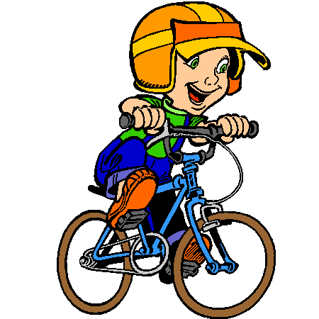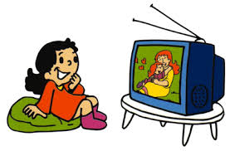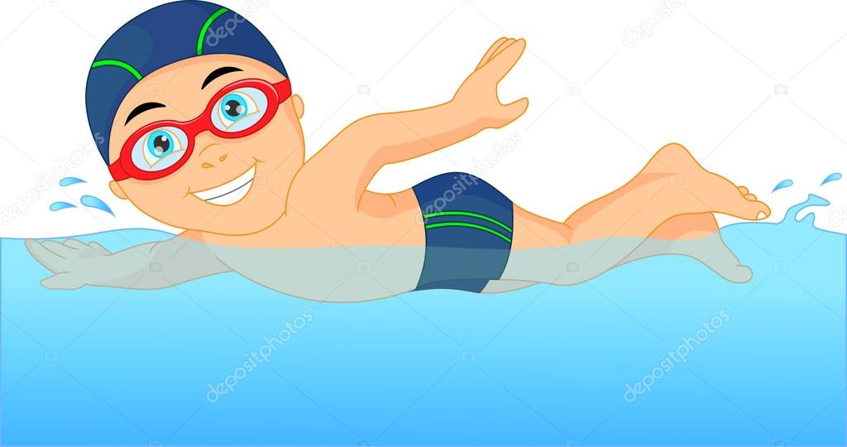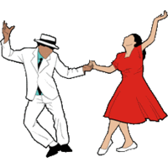
1) …………… 2)……………… 3)……………… 4)…………….. 5)……..………
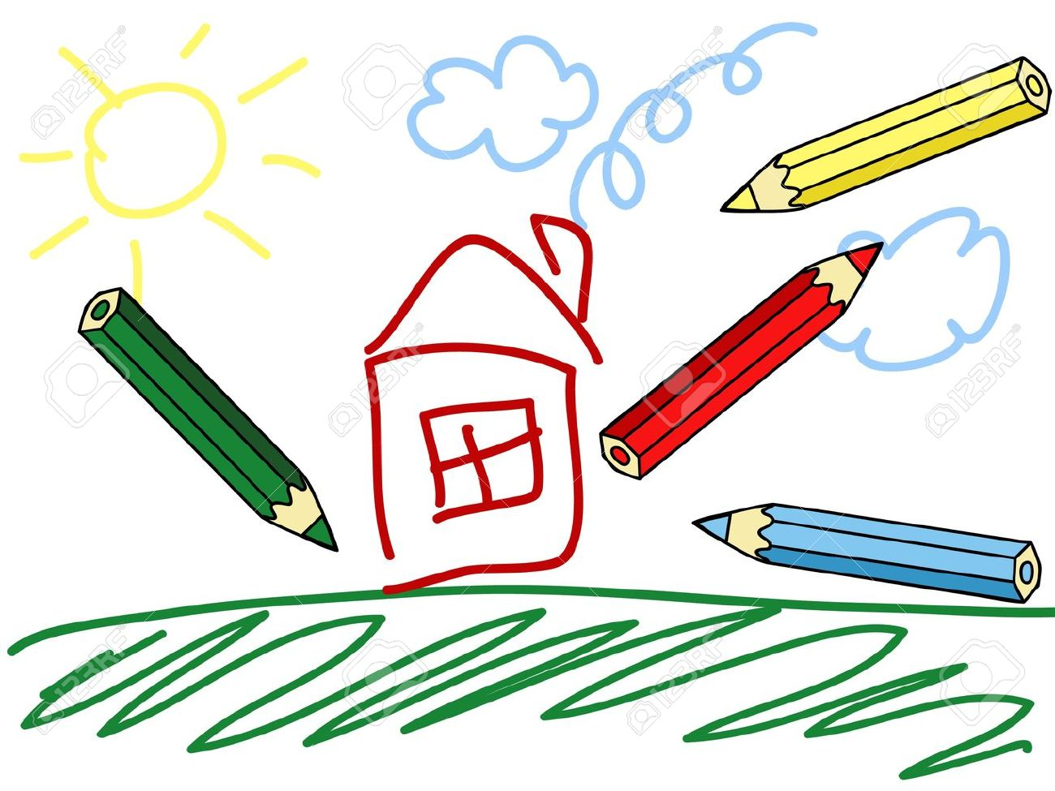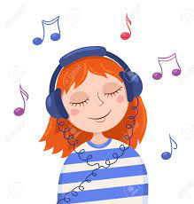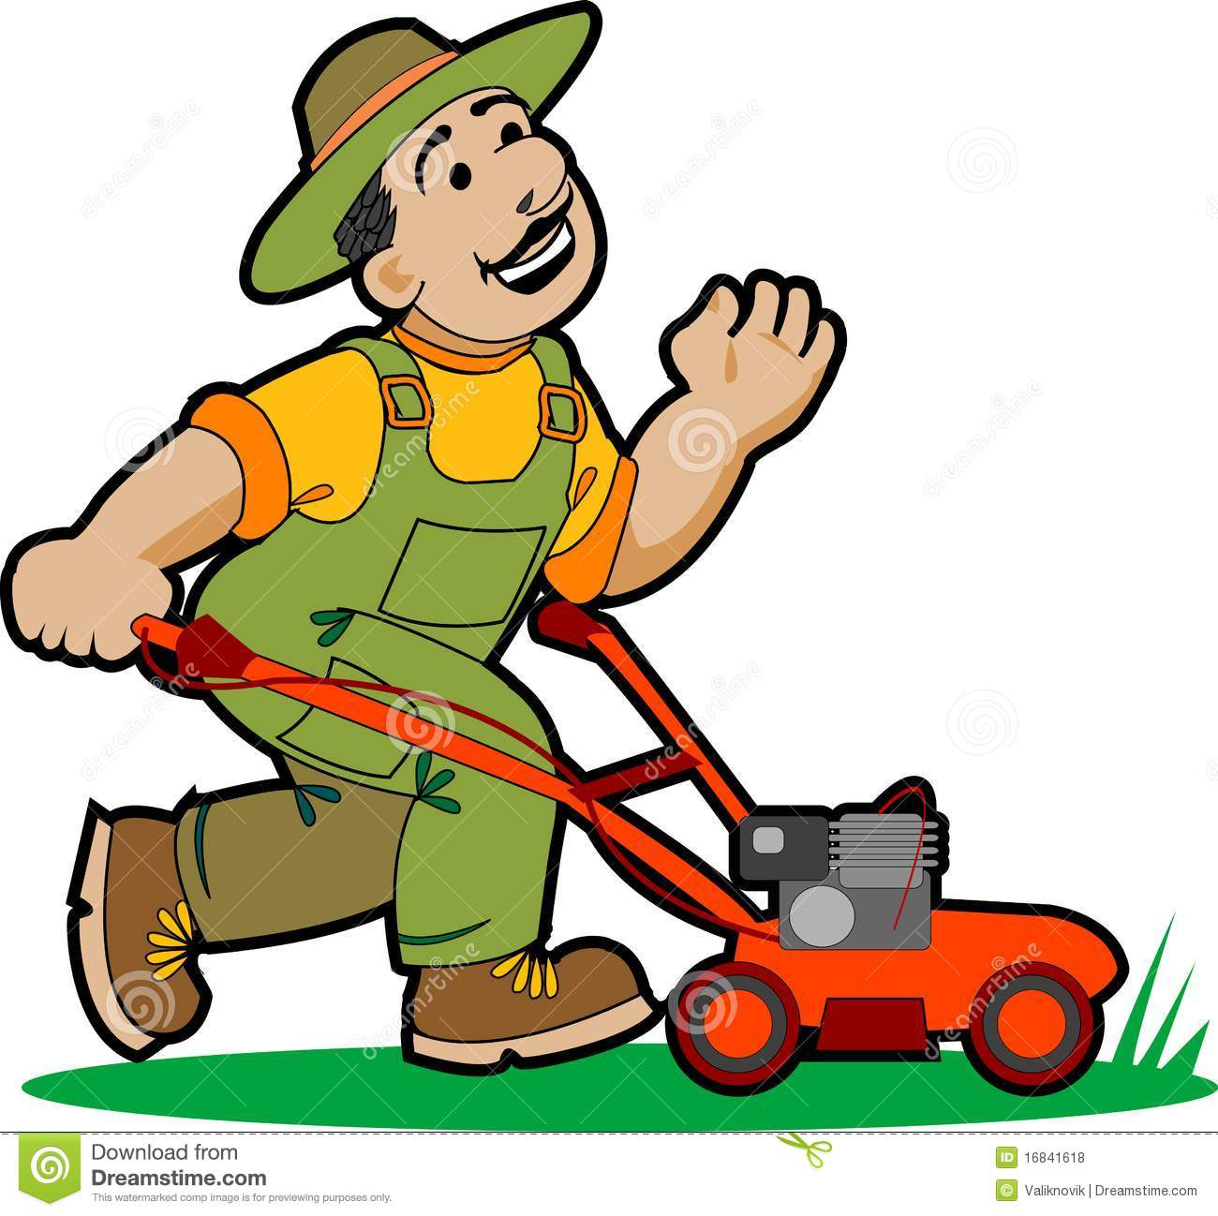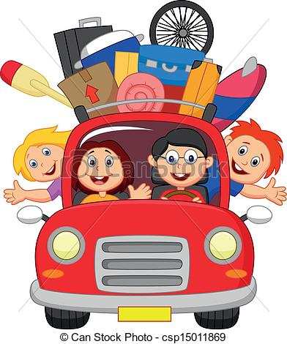
6)…………. 7)…………….… 8)………………. 9)…….……..….. 10)……..……….

Annexe 4

Le schéma théorique de la leçon

préférer - Je préfère danser.
aimer - J’aime chanter.
adorer - J’adore la lecture.
détester – Je déteste les jeux vidéo.

PRÉFÉRER
Je préfère
Tu préfères
Il/Elle/On préfère le sport.
Nous préférons
Vous préférez
Ils/Elles préfèrent

Annexe 5

I. Devinez le loisir de chaque personne !

- Gabriel préfère les concerts et aller à l’Opéra. ………………………
- Nicolas adore préparer de petits plats pour sa famille. …………..….………
- Claire aime tout: le ballet, la salsa, le tango. ……………………...
- Marie passe son temps à lire des romans d'aventures. ……………..……….

II. Complétez avec les formes correctes du verbe "préférer".

- Je……………..……..dessiner.
- Nous…………..…….chanter.
- Il………….…………regarder la télé.
- Vous………….……..faire du sport.
- Tu…………….……..nager.
- Elles………….……..la danse.

III. Et toi ? Quel est ton loisir préféré ? (Jeu de rôle en paires)

Annexe 6

Évaluation

- Regarde les images et choisis la variante correcte:

- 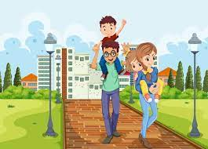
- Ils aiment faire des promenades.
- Ils aiment chanter.
- Ils aiment dessiner.
- 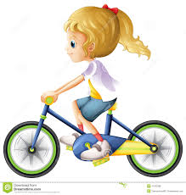
- Elle adore lire.
- Elle adore faire du vélo.
- Elle adore cuisiner.
- 
- Il préfère nager.
- Il préfère faire du sport.
- Il préfère danser.

II. Choisis la forme correcte du verbe préférer.

1. Michel ………………….aller au cinéma.
a) préfère
b) préfèrent
c) préfères

2. Marie et Sophie…………….cuisiner.
a) préférons
b) préfèrent
c) préfère

Annexe 7
Évaluation
(pour les élèves en difficulté d’apprentissage)

Associez les étiquettes aux images correspondantes.

faire du vélo
nager
danser
dessiner
faire des promenades

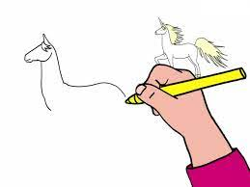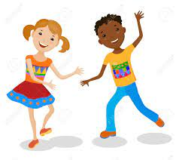

Annexe 8

Devoir

I. Identifiez et entourez dans la grille les noms de loisirs.

V | L | E | C | T | U | R | E | Q | A | S
A | N | S | P | O | R | T | E | N | O | I
M | U | S | I | Q | U | E | B | A | L | R
P | Q | D | A | N | S | E | T | Z | O | B
P | R | O | M | E | N | A | D | E | S | Q
A | B | V | J | E | U | X | I | S | T | P

II. Mais dans ta classe ? Qu’est-ce que vous préférez faire pendant votre temps libre ? Qu’est-ce que vous adorez ou détestez ? Réalise une enquête parmi tes collègues et présente le résultat.

